Podręczniki do religii - Przedszkole w Nowych Iganiach 2021 - 2022

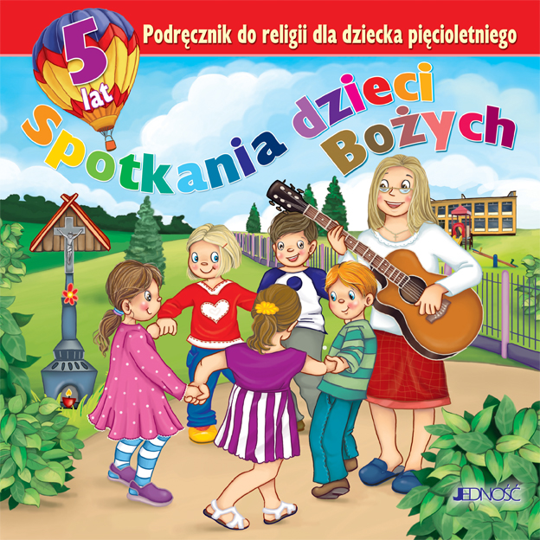

Pięciolatki
Spotkania dzieci Bożych
D. Kurpiński, J. Snopek, Jedność, Kielce

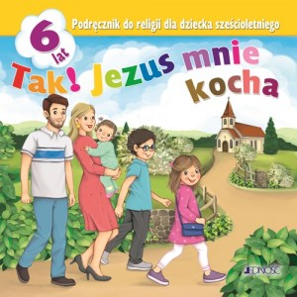

Sześciolatki
Tak! Jezus mnie kocha
red. ks. K. Mielnicki, E. Kondrak

